Fallas HEM

1. Sigue sin actualizar las observaciones de la receta
2. Cuando se agregan medicamentos aquí no se actualizan bien (o por lo menos no que yo pueda ver)

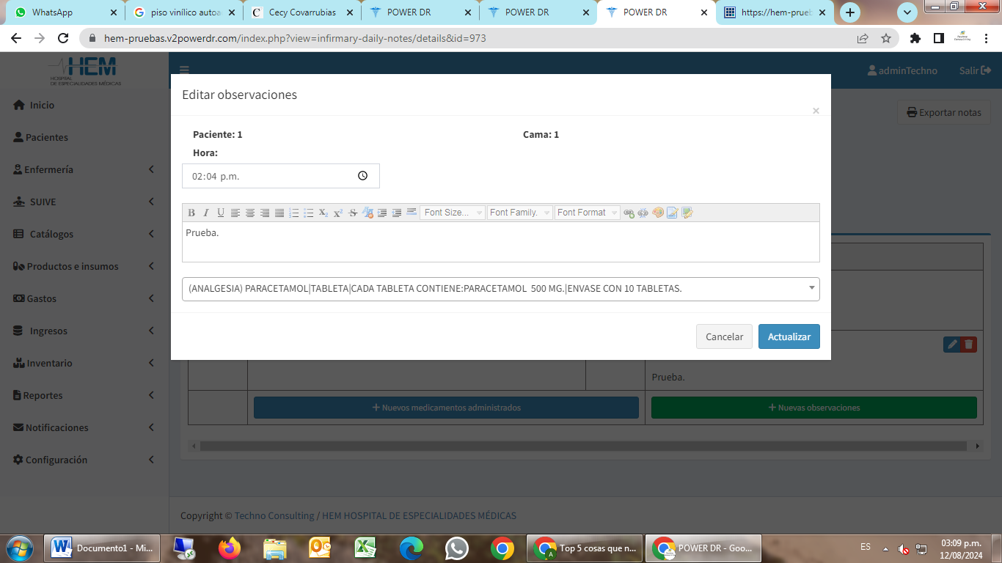

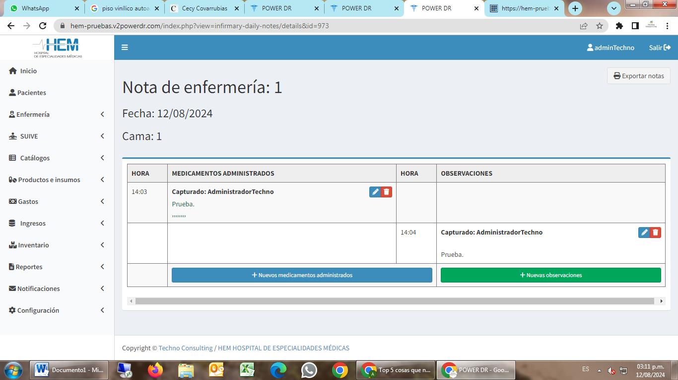

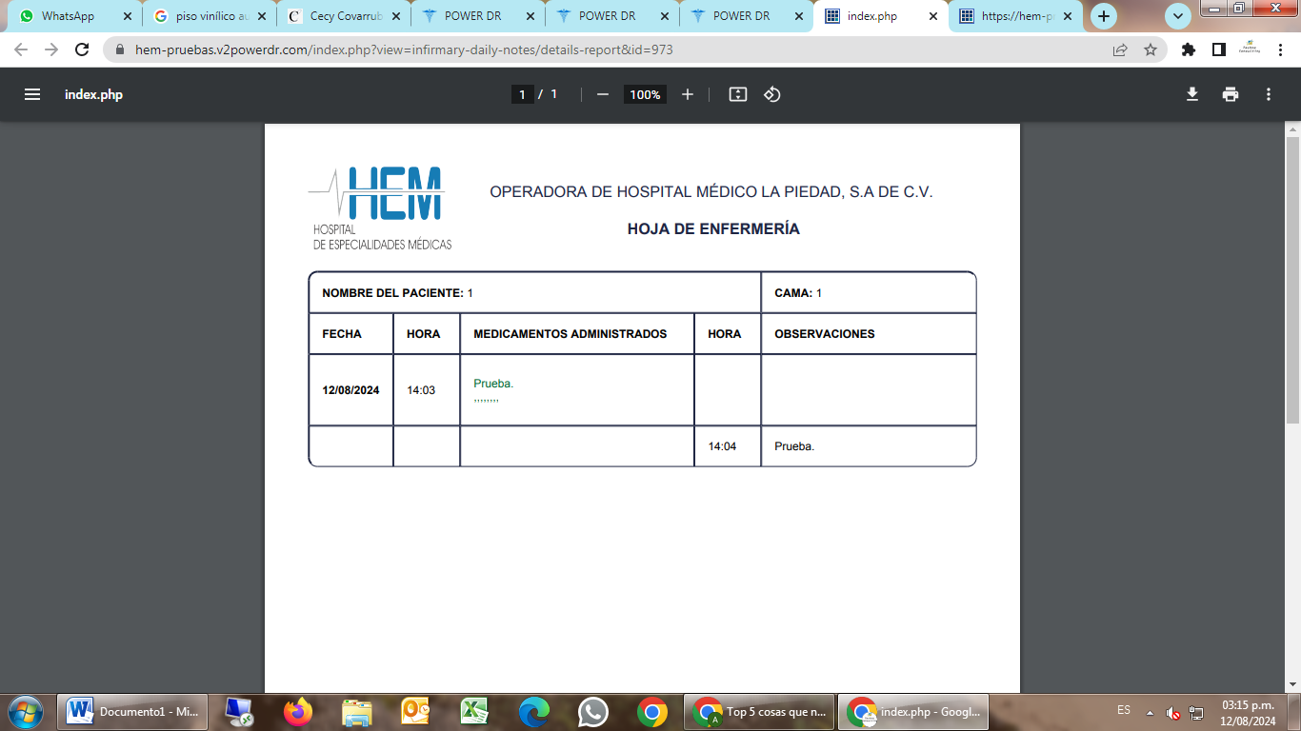

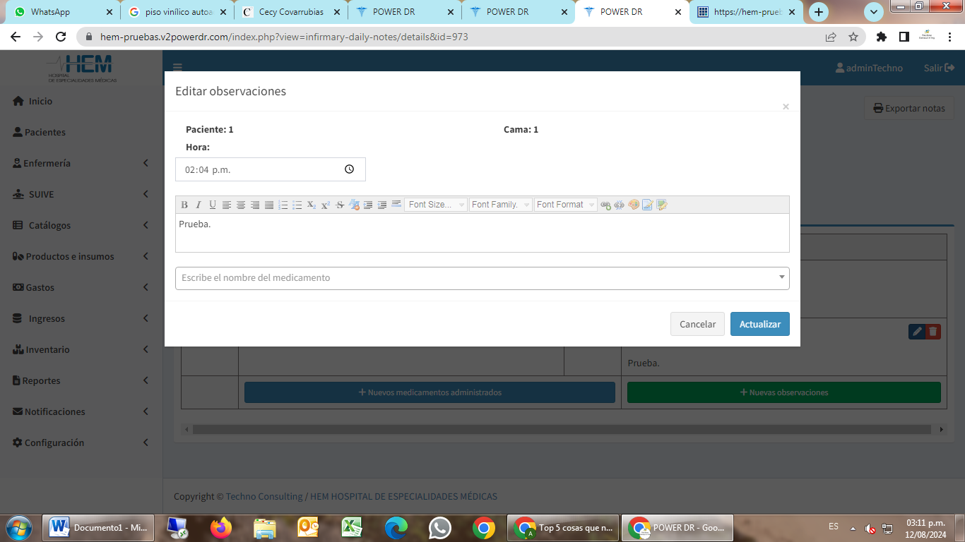

1. Estas observaciones no actualizan

